KỲ THI TUYỂN SINH LỚP 10
THEO CHƯƠNG TRÌNH GDPT 2018
MÔN: TOÁN 9
Thời gian: 120 phút, không kể thời gian giao đề.
ĐỀ BÀI
Câu I: (1,5 điểm)
Tình trạng chênh lệch giữa giá vàng Việt Nam với quốc tế kéo dài sẽ khiến cho nền kinh tế nói chung và thị trường vàng nói riêng đều phải gánh thiệt hại. Đối với nền kinh tế, chênh lệch giá vàng quá cao gây ra tình trạng nhập lậu vàng và điều đó sẽ tác động lên tỉ giá chợ đen cũng như gây “chảy máu” ngoại tệ. Dưới đây là biểu đồ chênh lệch giá vàng trong nước và thế giới 6 tháng đầu năm 2022.

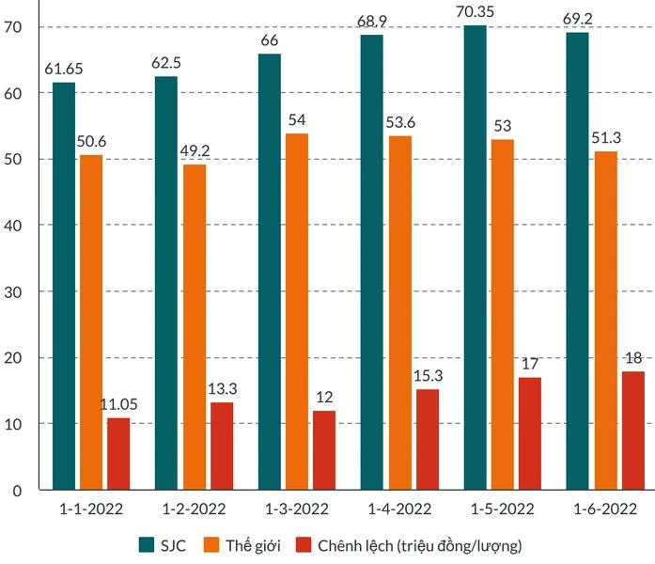
a) Trong bảng trên, mức chênh lệch giá vàng lớn nhất là bao nhiêu và vào lúc nào?
b) Chọn ngẫu nhiên 1 tháng trong 6 tháng đầu năm 2022. Tính xác suất các biến cố sau:
A:” Tháng được chọn có mức độ chênh lệch không quá 15 triệu”.
B:” Tháng được chọn có mức độ chênh lệch lớn hơn 16 triệu”.
Câu II: (1,5 điểm) Cho hai biểu thức: và với .
1) Tính giá trị của khi .
2) Chứng minh rằng
3) Đặt . Tìm các giá trị nguyên của để
Câu III: (2,5 điểm)
1) Để khuyến khích tiết kiệm nước, giá nước sinh hoạt được tính theo kiểu bậc thang lũy tiến, nghĩa là nếu sử dụng càng nhiều nước sạch thì giá càng tăng lên theo các bậc như sau:
Bậc 1: 10m³ nước đầu tiên giá 6000 đồng/m³
Bậc 2: Từ 10m³ đến 20m³ nước tiếp theo giá 7100 đồng/m³
Bậc 3: Từ 20m³ đến 30m³ nước tiếp theo giá 8600 đồng/m³
Bậc 4: Trên 30m³ nước giá 16000 đồng/m³.
a) Trong tháng 1 vừa qua nhà bạn Trang sử dụng hết 25m³ nước. Hỏi nhà bạn Trang phải trả bao nhiêu tiền nước?
b) Sang tháng 2 nhà bạn Trang có nhiều việc nên nhu cầu sử dụng nước tăng lên. Do đó số tiền phải trả là 297000 đồng. Hỏi trong tháng 2 nhà bạn Trang dùng hết bao nhiêu mét khối nước?
2) Hai trường X và Y có 420 học sinh đậu vào lớp 10 đạt tỉ lệ 84%. Riêng trường X tỉ lệ đậu 80%, riêng trường Y tỉ lệ đậu 90%. Tính số học sinh dự thi của mỗi trường.
3) Cho phương trình có hai nghiệm là . Không giải phương trình, hãy tính giá trị của biểu thức:
Câu IV: (1.5 điểm)
Một bồn đựng nước có dạng hình hộp chữ nhật có các kích thước cho trên hình vẽ..
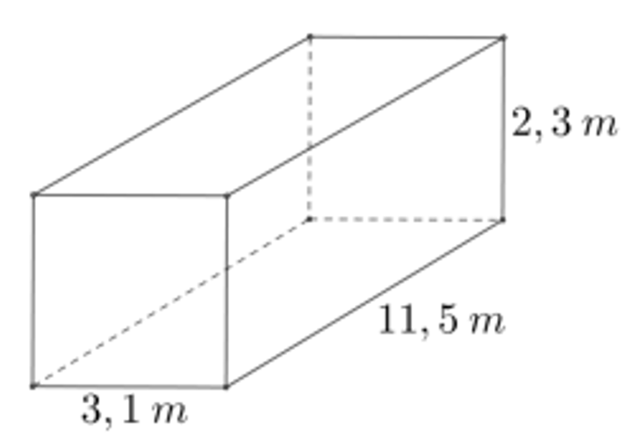
Một vòi bơm với công suất 120 lít/phút để bơm một lượng nước vào bồn (bồn không chứa nước) lên độ cao cách nắp bồn là 1,5 m thì phải mất khoảng bao nhiêu phút? (làm tròn đến phần nguyên)
Câu V: (3 điểm)
Cho tam giác ABC ba góc nhọn nội tiếp (O;R), hai đường cao BE, CF cắt nhau tại H.
- Chứng minh tứ giác BFCE nội tiếp và
- chứng minh : và
- Gọi S là diện tích tam giác ABC, chứng minh : . Cho tính diện tích tam giác ABC

HẾT

HƯỚNG DẪN
Câu I: (1,5 điểm)
Tình trạng chênh lệch giữa giá vàng Việt Nam với quốc tế kéo dài sẽ khiến cho nền kinh tế nói chung và thị trường vàng nói riêng đều phải gánh thiệt hại. Đối với nền kinh tế, chênh lệch giá vàng quá cao gây ra tình trạng nhập lậu vàng và điều đó sẽ tác động lên tỉ giá chợ đen cũng như gây “chảy máu” ngoại tệ. Dưới đây là biểu đồ chênh lệch giá vàng trong nước và thế giới 6 tháng đầu năm 2022.

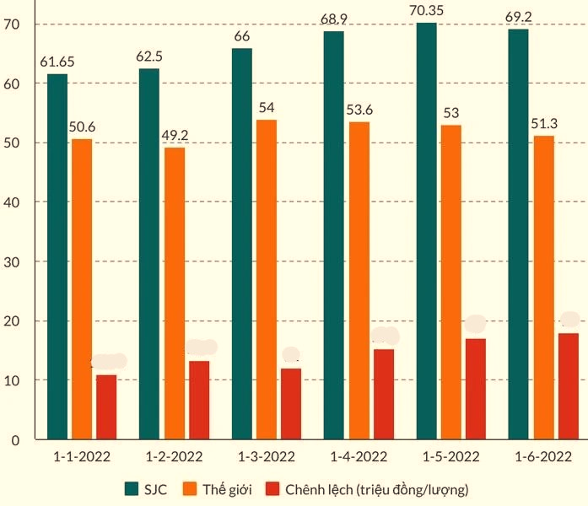
a) Trong bảng trên, mức chênh lệch giá vàng lớn nhất là bao nhiêu và vào lúc nào?
b) Chọn ngẫu nhiên 1 tháng trong 6 tháng đầu năm 2022. Tính xác suất các biến cố sau:
A:” Tháng được chọn có mức độ chênh lệch không quá 15 triệu”.
B:” Tháng được chọn có mức độ chênh lệch lớn hơn 16 triệu”.
Lời giải
a) Mức chênh lệch giá vàng lớn nhất là: 18 triệu.
b) Xác suất tháng được chọn có mức độ chênh lệch không quá 15 triệu là:
Xác suất tháng được chọn có mức độ chênh lệch lớn hơn 16 triệu là:.
Câu II: (1,5 điểm) Cho hai biểu thức: và với .
1) Tính giá trị của khi .
2) Chứng minh rằng
3) Đặt . Tìm các giá trị nguyên của để
Lời giải
1) Thay (thoả mãn đk) vào biểu thức ta được: .
2) Với ta có:
Vậy với . (đpcm)
3) Ta có:
Do đó:
Do nguyên nên
Vậy thì
Câu III: (2,5 điểm)
1) Để khuyến khích tiết kiệm nước, giá nước sinh hoạt được tính theo kiểu bậc thang lũy tiến, nghĩa là nếu sử dụng càng nhiều nước sạch thì giá càng tăng lên theo các bậc như sau:
Bậc 1: 10m³ nước đầu tiên giá 6000 đồng/m³
Bậc 2: Từ 10m³ đến 20m³ nước tiếp theo giá 7100 đồng/m³
Bậc 3: Từ 20m³ đến 30m³ nước tiếp theo giá 8600 đồng/m³
Bậc 4: Trên 30m³ nước giá 16000 đồng/m³.
a) Trong tháng 1 vừa qua nhà bạn Trang sử dụng hết 25m³ nước. Hỏi nhà bạn Trang phải trả bao nhiêu tiền nước?
b) Sang tháng 2 nhà bạn Trang có nhiều việc nên nhu cầu sử dụng nước tăng lên. Do đó số tiền phải trả là 297000 đồng. Hỏi trong tháng 2 nhà bạn Trang dùng hết bao nhiêu mét khối nước?
2) Hai trường X và Y có 420 học sinh đậu vào lớp 10 đạt tỉ lệ 84%. Riêng trường X tỉ lệ đậu 80%, riêng trường Y tỉ lệ đậu 90%. Tính số học sinh dự thi của mỗi trường.
3) Cho phương trình có hai nghiệm là . Không giải phương trình, hãy tính giá trị của biểu thức:
Lời giải
1) Vì nhà bạn Trang sử dụng hết 25m³ nước nên số tiền nhà Trang phải trả là 10m³ theo giá ở bậc 1; 10m³ theo giá ở bậc hai; 5m³ theo giá ở bậc 3.
Số tiền nhà bạn Trang phải trả cho 10m³ nước đầu tiên là:
10.6000 = 60 000 (đồng)
Số tiền nhà bạn Trang phải trả cho 10m³ nước tiếp theo là:
10.7100 = 71 000 (đồng)
Số tiền nhà bạn Trang phải trả cho 5m³ nước tiếp theo nữa là:
5.8600 = 43 000 (đồng)
Vậy tổng số tiền nhà bạn Trang phải trả là:
60 000 + 71 000 + 43 000 = 174 000 (đồng)
b) Số tiền phải trả cho 30m³ nước đầu tiên là:
10.6000 + 10.7100 + 10.8600 = 217 000 (đồng)
Vì 297 000 (đồng) lớn hơn 217 000 (đồng) nên nhà Trang đã phải trả một số tiền theo giá ở bậc 4.
Gọi số mét khối nước mà nhà Trang phải trả theo giá ở bậc 4 là x (m³).
Theo đề bài ta có: 217 000 + x.16 000 = 297 000
Tìm được x = 5
Vậy trong tháng 2 nhà bạn Trang dùng hết 30 + 5 = 35 m³ nước
2) Tổng số học sinh dự thi của hai trường X và Y là:
Gọi , lần lượt là số học sinh hai trường X và Y (; nguyên dương, ; )
Vì số học sinh dự thi của 2 trường là 500 học sinh nên ta có phương trình
Tỉ lệ đạu lớp 10 của riêng trường X là 80%, trường Y là 90% nên ta có phương trình:
Từ và ta có hệ phương trình:
(thỏa mãn)
Vậy trường X có học sinh tham gia dự thi và trường Y là học sinh dự thi.
3) Phương trình đã cho là phương trình bậc hai của có:
Nên phương trình đã cho có hai nghiệm phân biệt ;
- Theo định lý Vi-et, ta có :
Do đó:
Vậy giá trị của biểu thức
Câu IV: (1,5 điểm)
Một bồn đựng nước có dạng hình hộp chữ nhật có các kích thước cho trên hình vẽ..

Một vòi bơm với công suất 120 lít/phút để bơm một lượng nước vào bồn (bồn không chứa nước) lên
độ cao cách nắp bồn là 1,5 m thì phải mất khoảng bao nhiêu phút? (làm tròn đến phần nguyên)
Lời giải
Thể tích nước bơm vào bồn là :
Thời gian cần để bơm nước đến độ cao cách nắp 1,5m là : phút
Câu V: Cho tam giác ABC ba góc nhọn nội tiếp (O;R), hai đường cao BE, CF cắt nhau tại H.
a) Chứng minh tứ giác BFCE nội tiếp và
b) Chứng minh : và
c) Gọi S là diện tích tam giác ABC, chứng minh : . Cho tính diện tích tam giác ABC
Lời giải

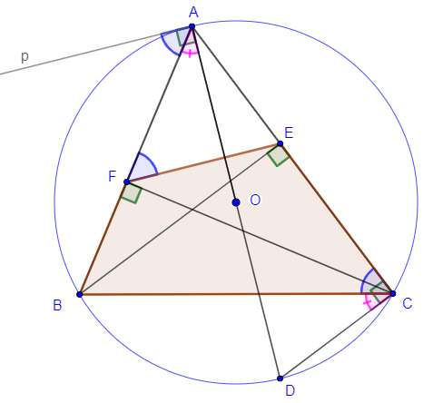
- Chứng minh tứ giác BFCE nội tiếp

Xét tam giác BEC ta có :
( BE là đường cao trong tam giác ABC)
Nên tam giác BEC vuông tại E. Do đó B,E,C cùng thuộc đường tròn đường kính BC (1)

Xét tam giác CFB ta có :
( CF là đường cao trong tam giác ABC)
Nên tam giác CFB vuông tại F. Do đó C,F,B cùng thuộc đường tròn đường kính BC (2)

Từ (1) và (2) suy ra B,F,E,C cùng thuộc đường tròn đường kính BC.
Hay tứ giác BFEC nội tiếp.

Chứng minh :

Kẻ tiếp tuyến tại A của (O), suy ra
Kẻ tia AO cắt (O) tại D, khi đó AD là đường kính, suy ra (góc nội tiếp chắn nửa đường tròn)

Ta có :
Mà (hai góc nội tiếp cùng chắn cung trong (O))
Do đó : (3)

Ta lại có : ( tứ giác BFEC nội tiếp)
Và (hai góc kề bù)
Nên (4)

Từ (3),(4) suy ra
Mà ở vị trí so le trong nên Ap //EF
Kết hợp ( vì Ap là tiếp tuyến).

Vậy

- Chứng minh :

Xét tam giác AEB vuông tại E, ta có :
suy ra
suy ra
Nên

Mà (Định lý Pythagore trong tam giác ABE vuông tại E)
Do đó :
Hay (góc cũng là )

Chứng minh :
Áp dụng định lý Pythagore trong tam giác BEC vuông tại E ta có :
Mà
Nên
Ta lại có :
(cmt)
(cmt) suy ra AE =
Vậy :

- Gọi S là diện tích tam giác ABC, chứng minh : . Cho tính diện tích tam giác ABC

Ta có :
Mà ( hệ thức giữa cạnh và góc trong tam giác ABE vuông tại E)
Vậy :

Ta có : (cmt)
suy ra
Mà (cmt) suy ra
Vậy
HẾT

